台南市學甲國小教學紀錄表
實施主題 | □性別平等教育□生命教育□法治人權教育□交通安全  □品格教育■環境教育□其他
班 級 | 一年 甲 班 | 總節數 | 二 節
實施時間 | 103年9月25日 星期四  上午8時40分至10時10 分
實施方式 | ■討論□戲劇■分組報告□康輔活動□其他 影片
實施流程 | 一、引起動機：以影片「塑膠袋的一生」引起動機  二、發展活動：  1.教師提示影片內容，提問學生日常中塑膠袋的使用情形，並與生活經驗進行聯結。  2.教師以投影片的方式讓學生了解塑膠袋對環境造成的影響。  3.教師與學生共同討論如何處理生活中的塑膠袋，掩埋法或是焚燒法。  4.教師以投影片講述的方式，介紹掩埋法及焚燒法所帶來的環境汙染。  三、總結  1.教師與學生共同討論在日常生活中該如何做才能減少塑膠袋汙染。  2.教師以4R做總結，即責任、減少使用、重複使用、回收。

主題：塑膠袋的一生 成果照片
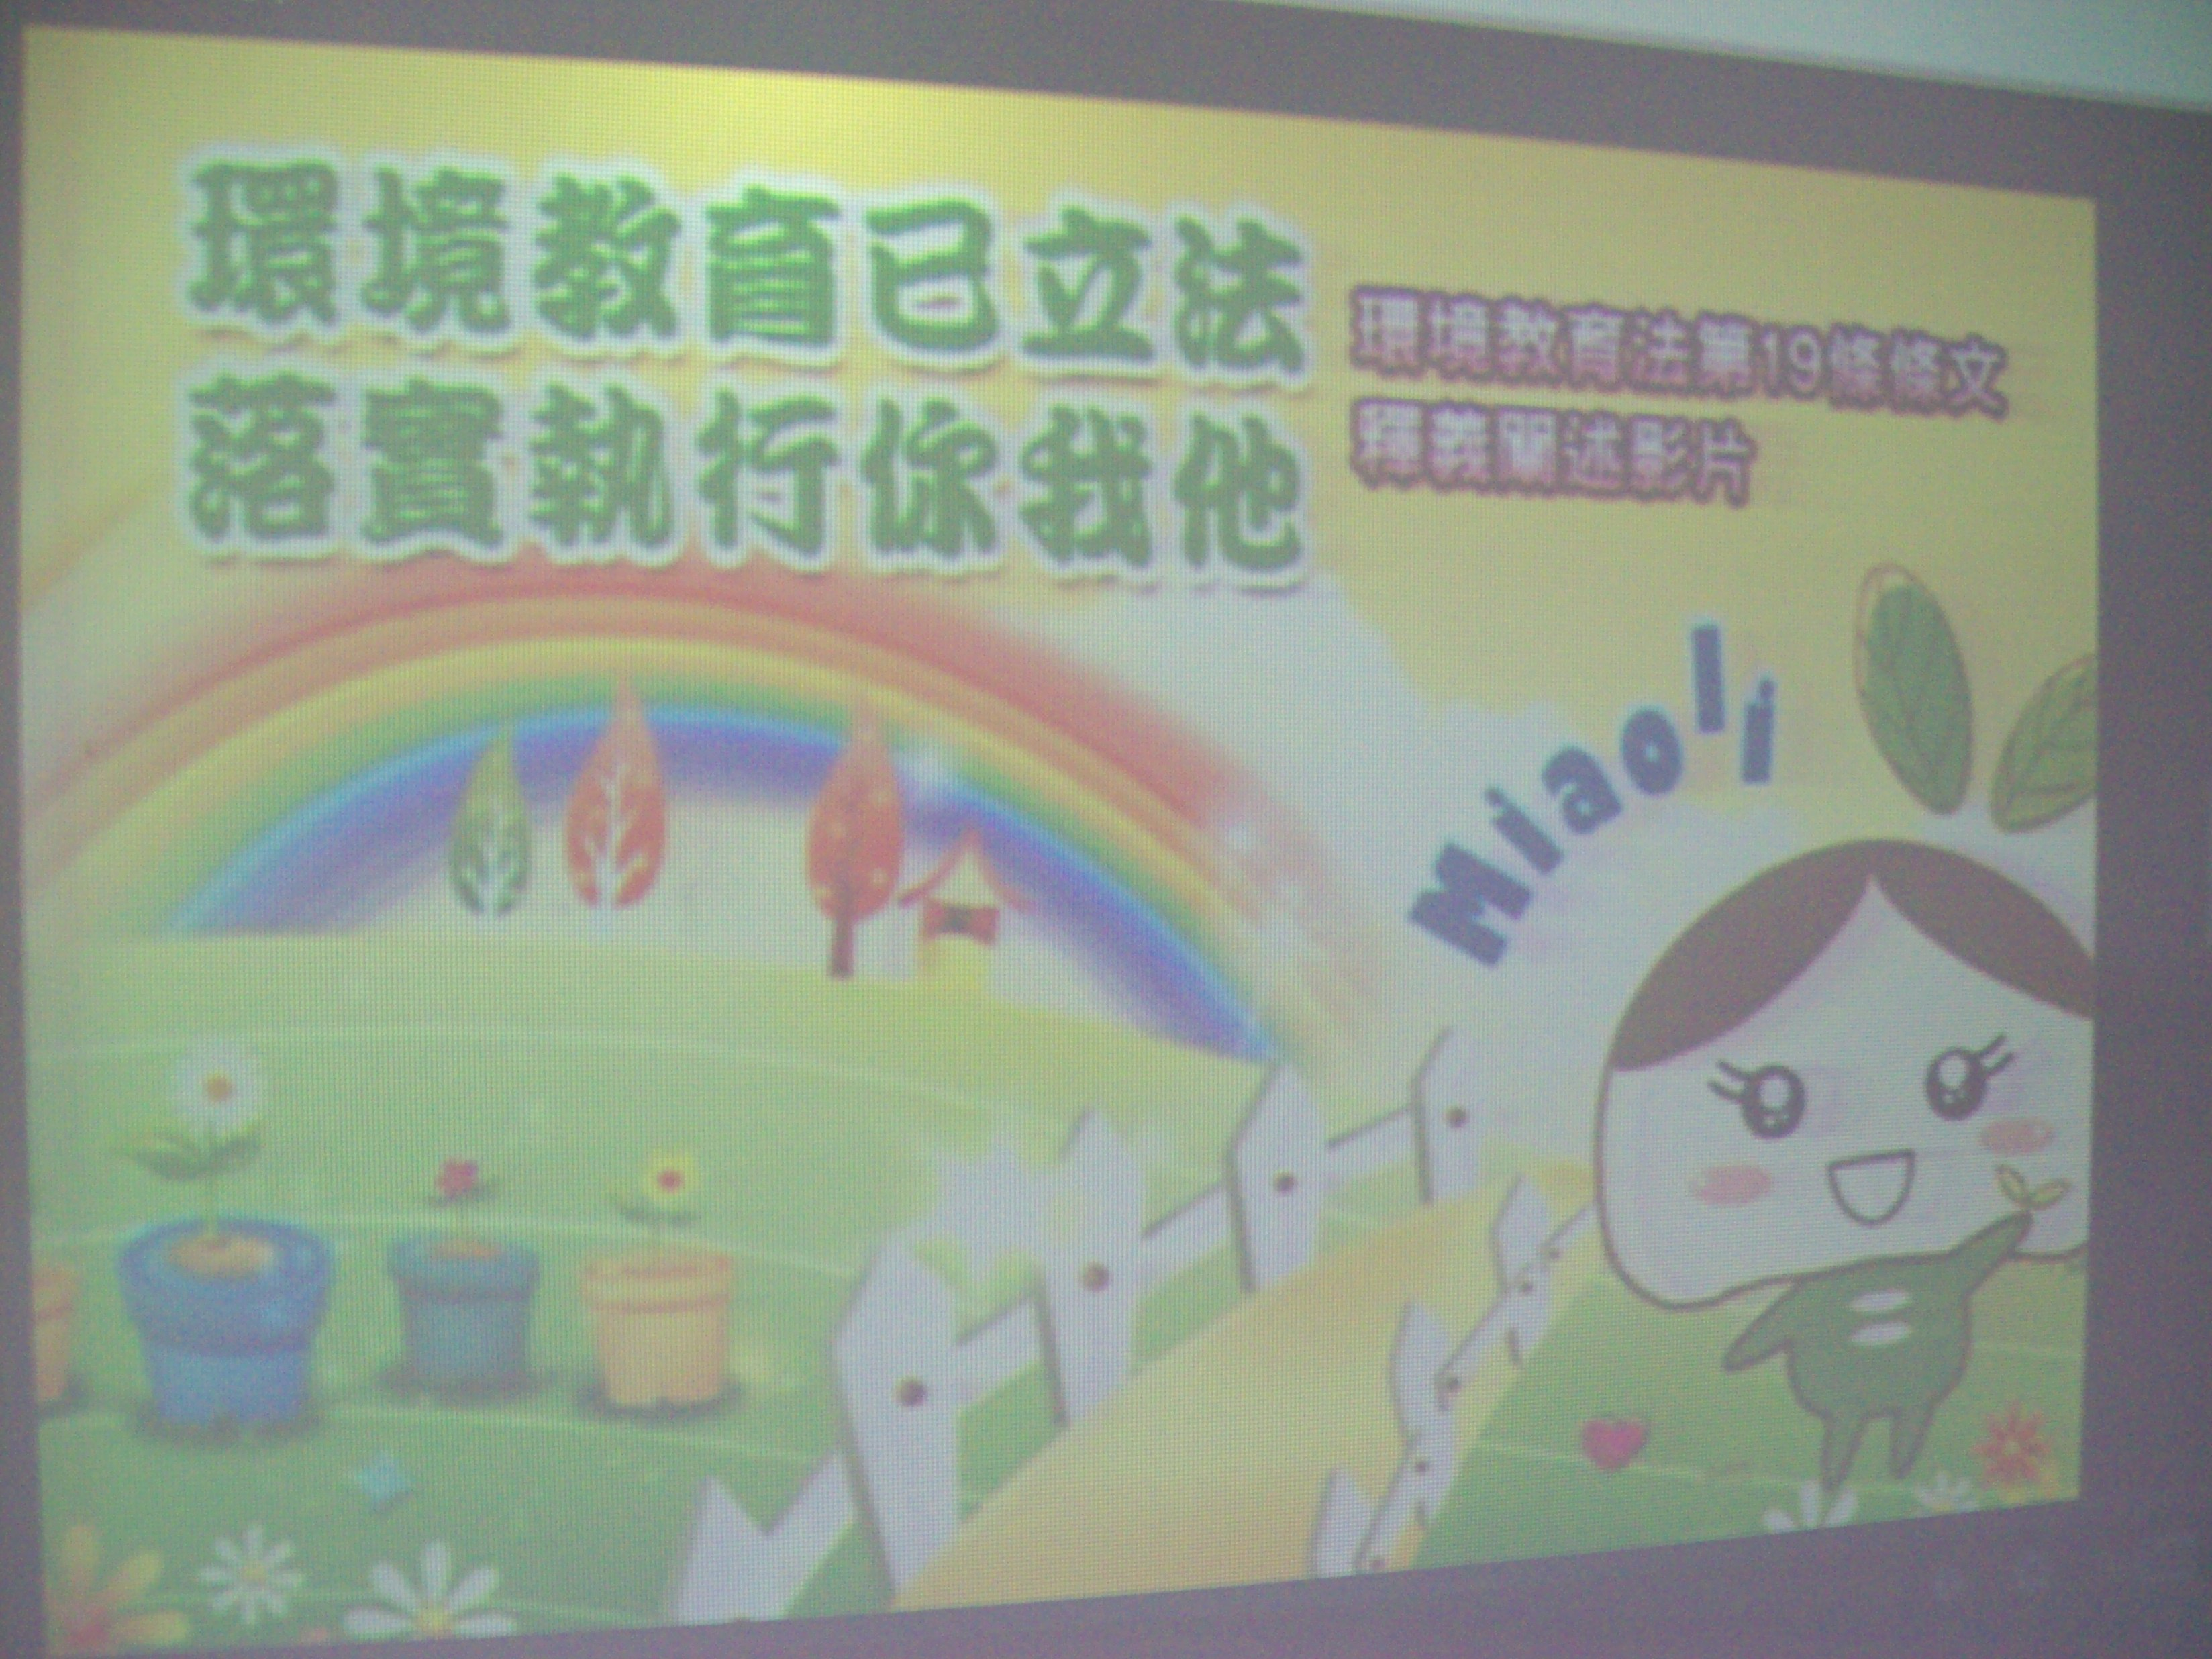
說明：環境教育影片
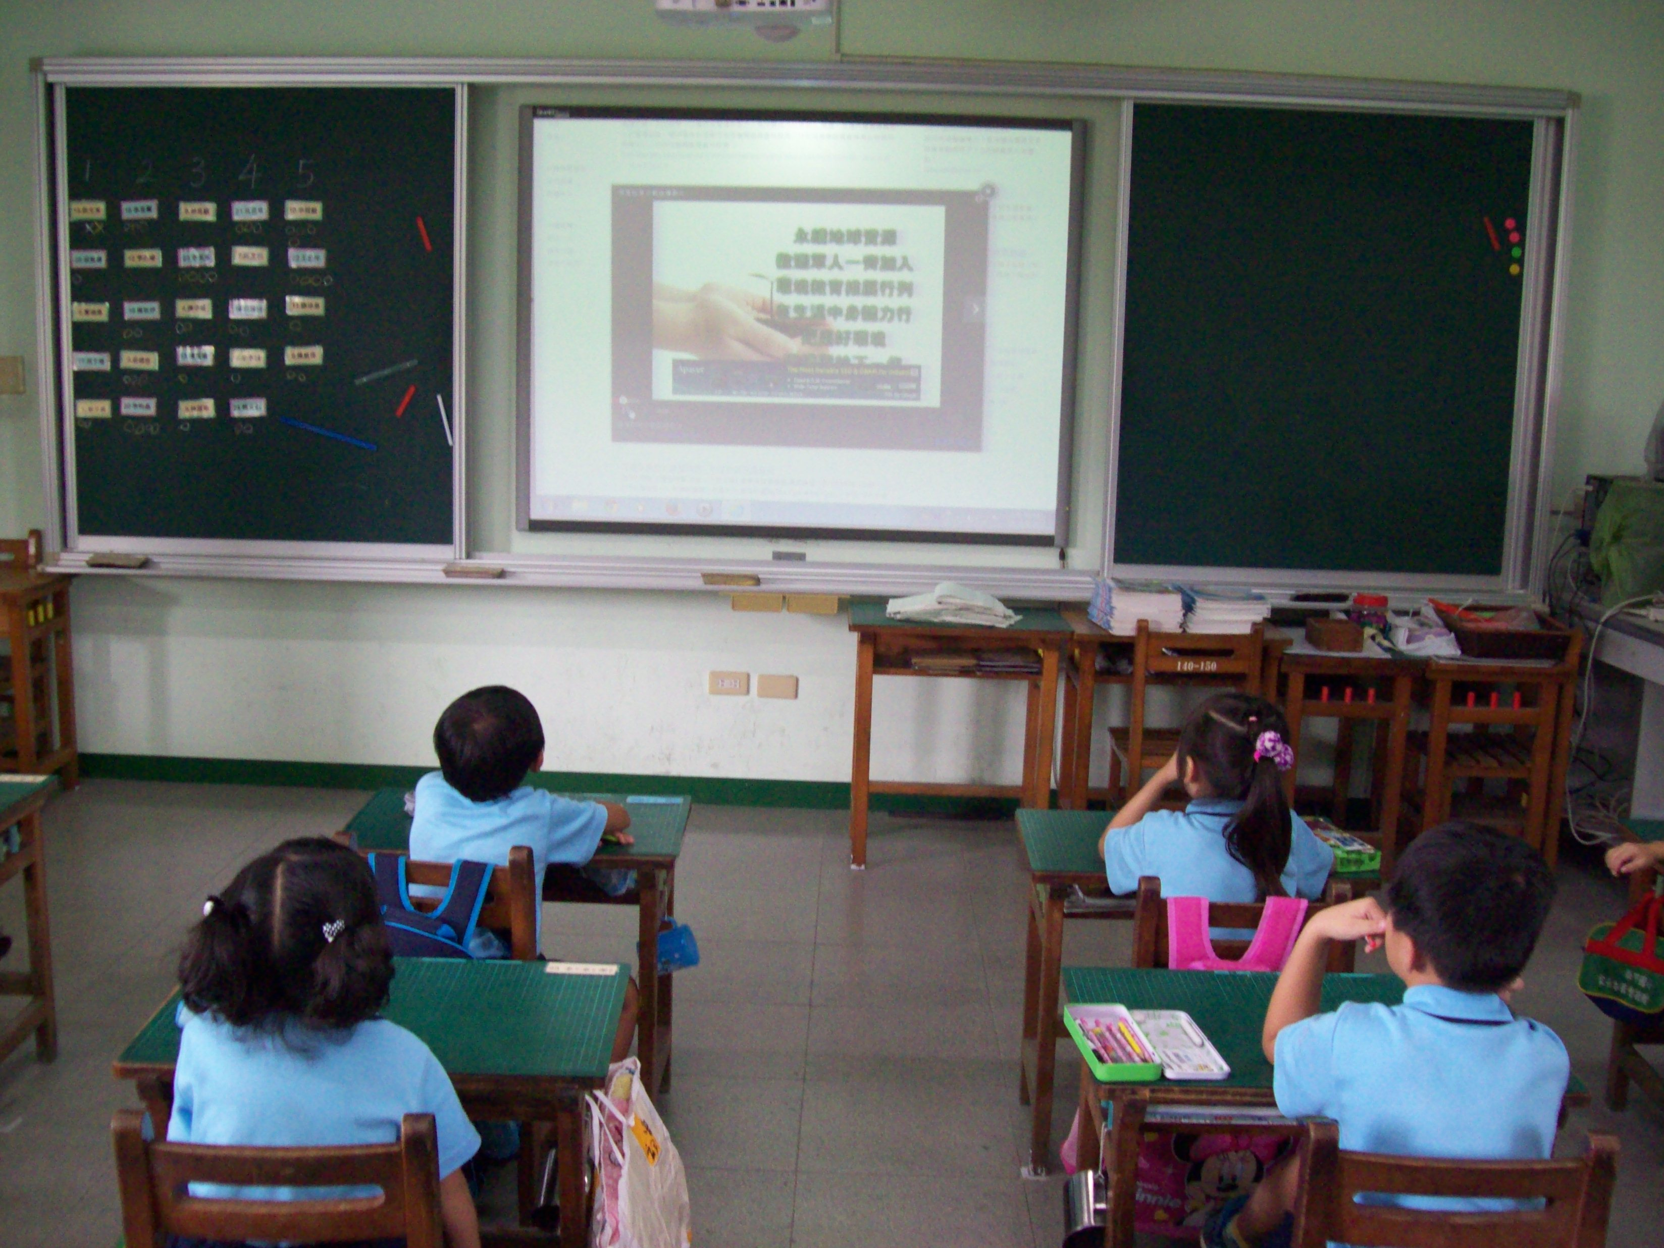
說明：學生觀賞影片

